**BÀI THƯC HÀNH SỐ 5**

Tạo máy chủ CSDL sử dụng dịch vụ RDS với Engine MySQL trong Private Subnet của bài thực hành số 4.

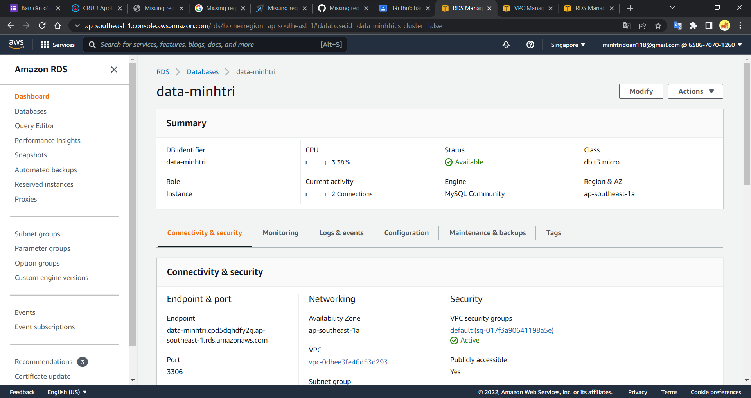

Sử dụng MySQL WorkBench (hoặc công cụ khác) kết nối đến máy chủ CSDL trên. Tạo bảng users(userName, password). Chèn 2 user vào bảng này.

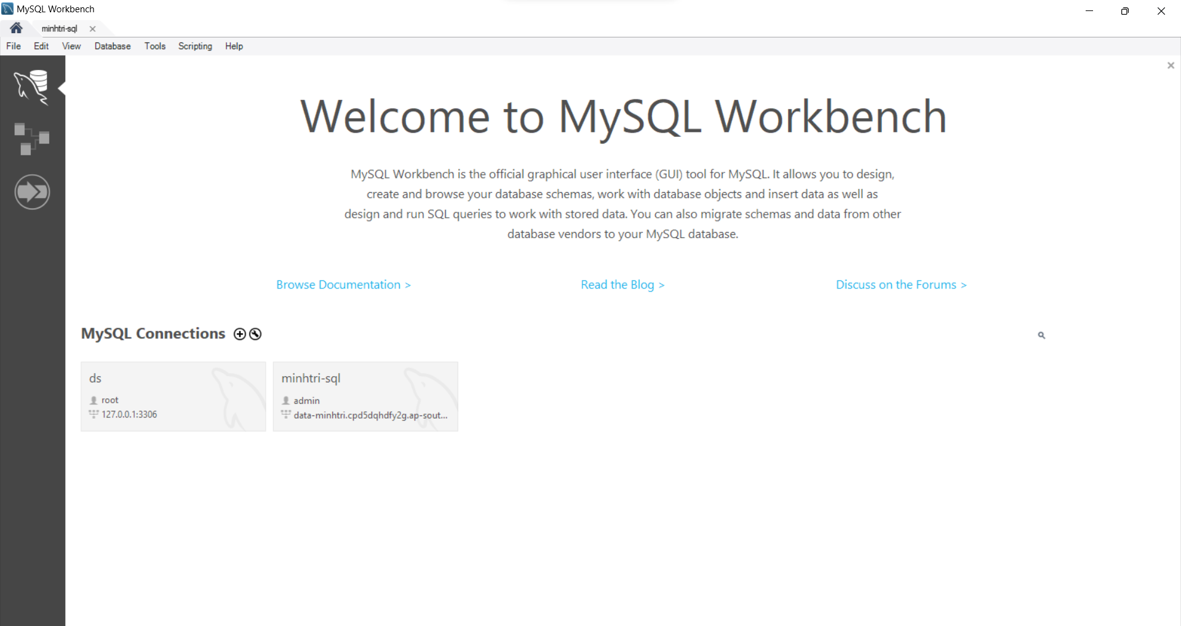

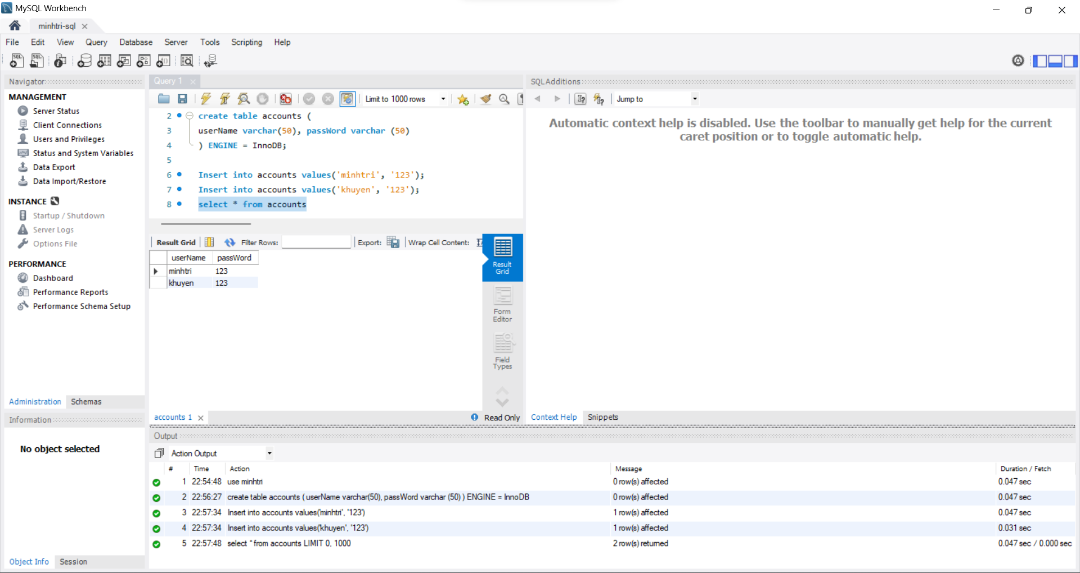

Viết 2 trang web bằng php hoặc .Net đặt trên webserver ở bài thực hành số 4.

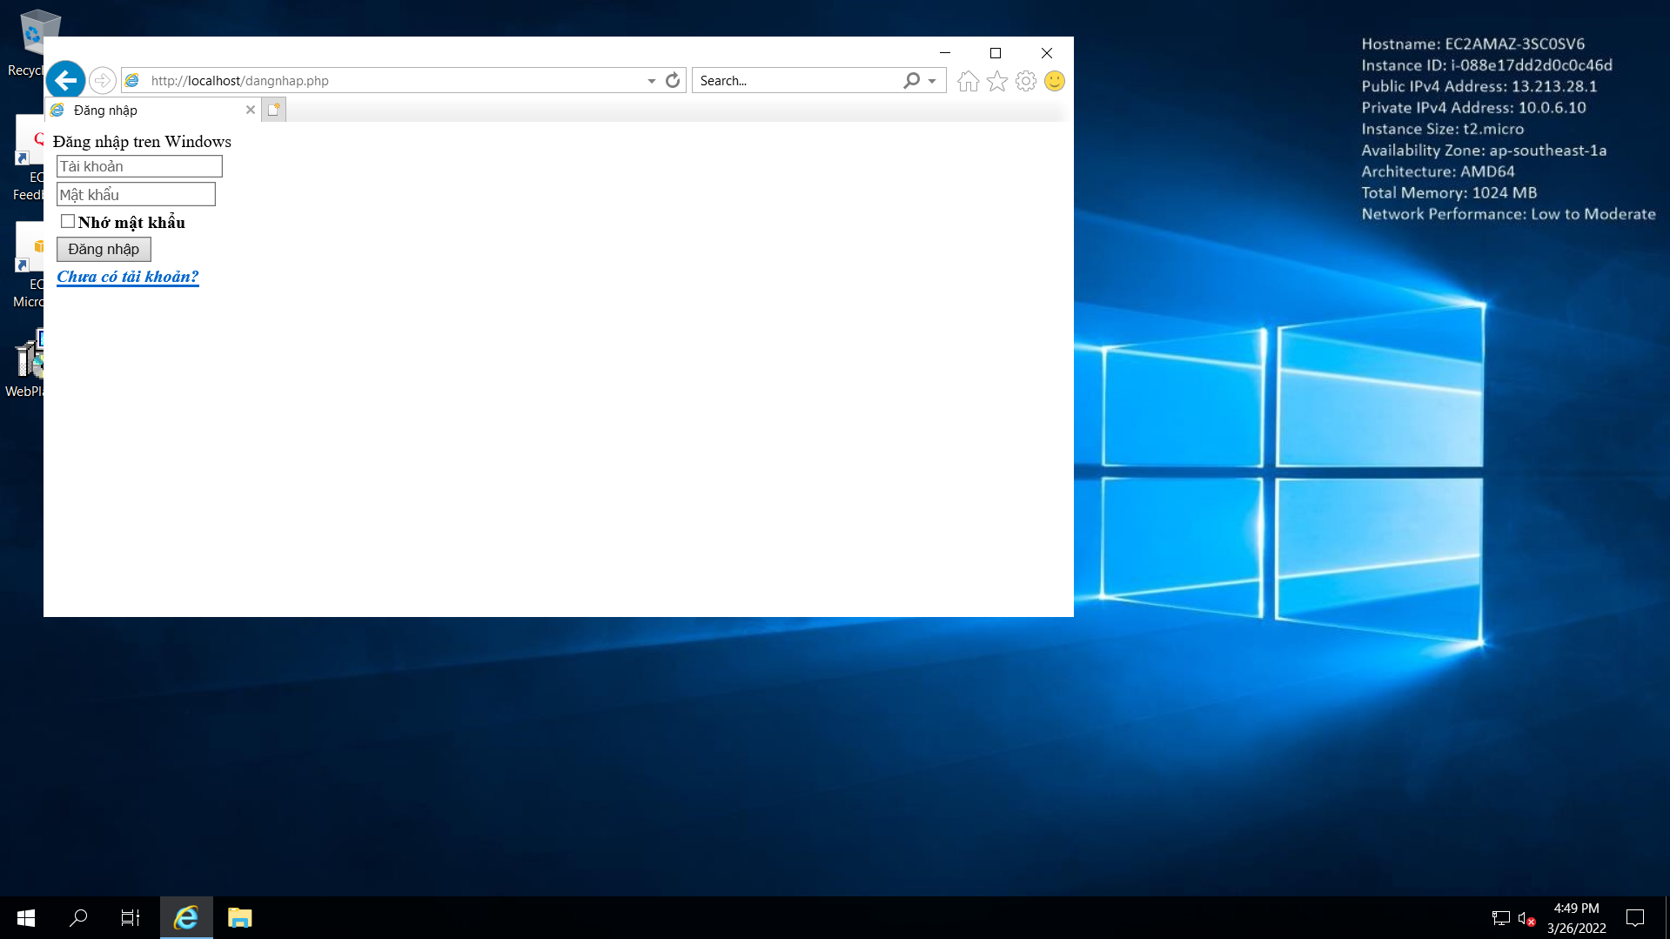

+ Trang đăng nhập kiểm tra một người dùng có hợp lệ không?

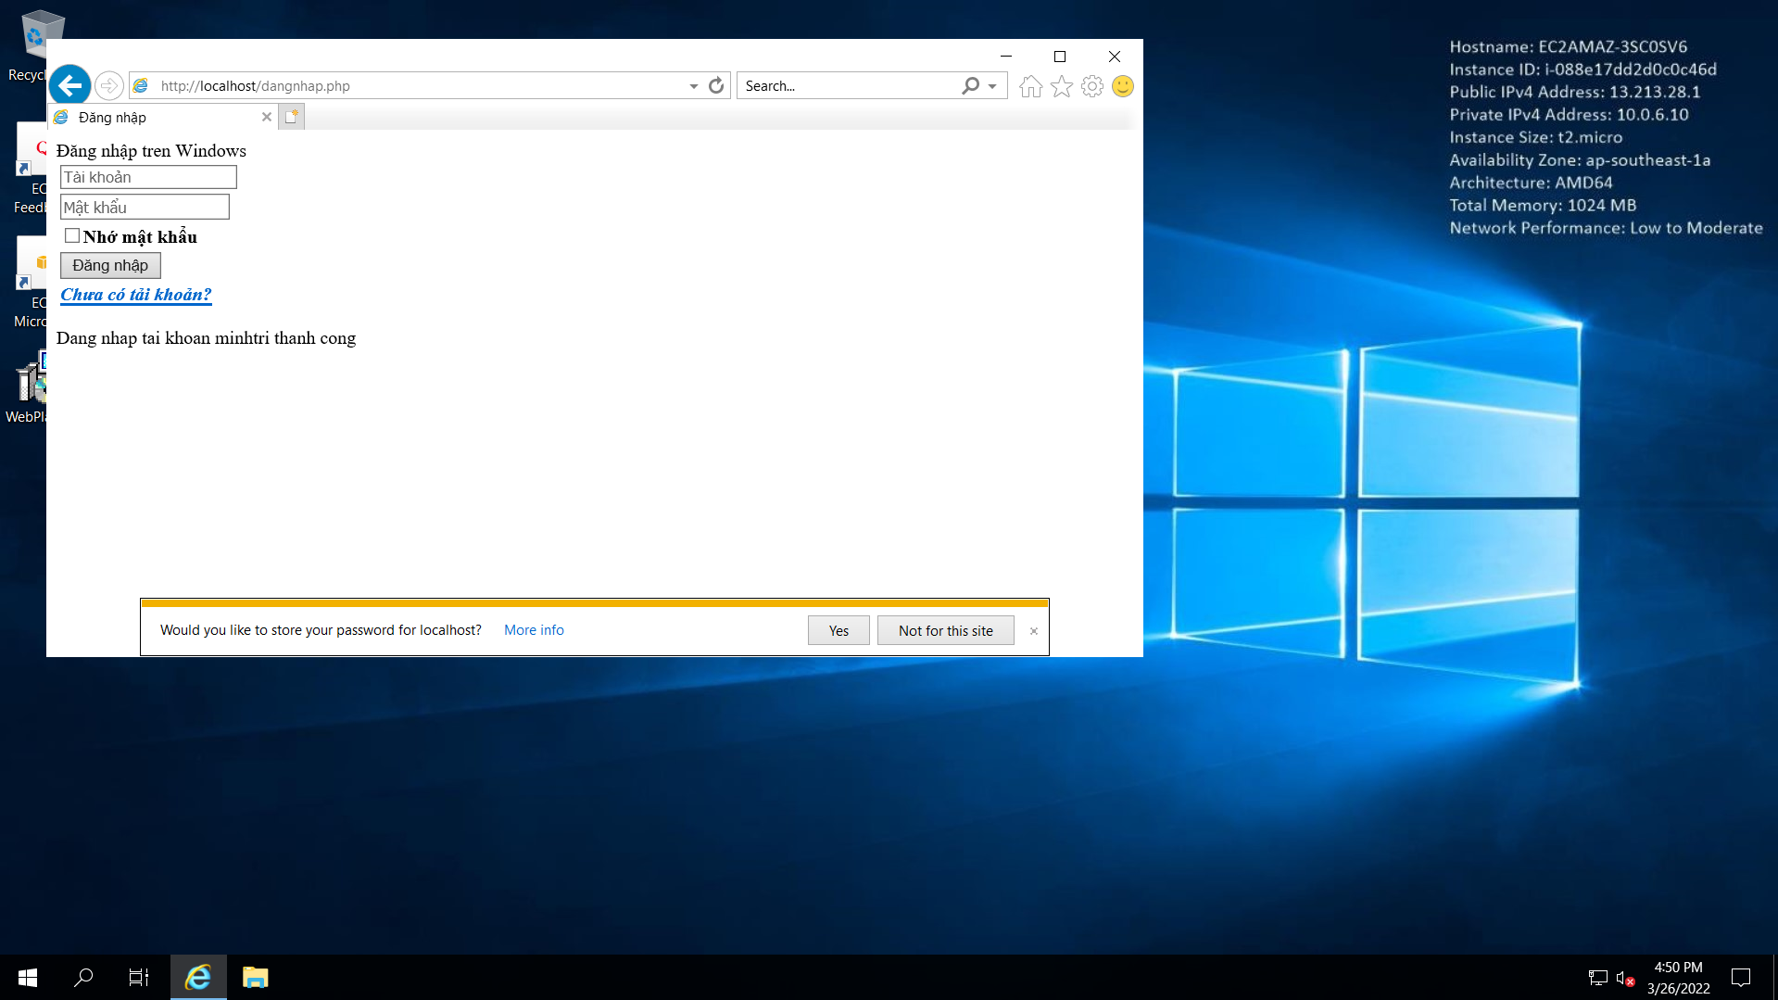

Trên linux đăng nhập thành công tài khoản có trong mySQL trước đó đã tạo

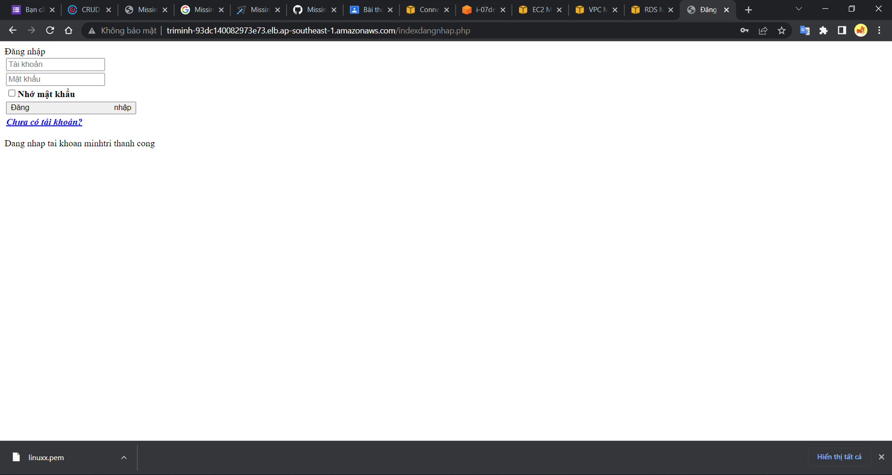

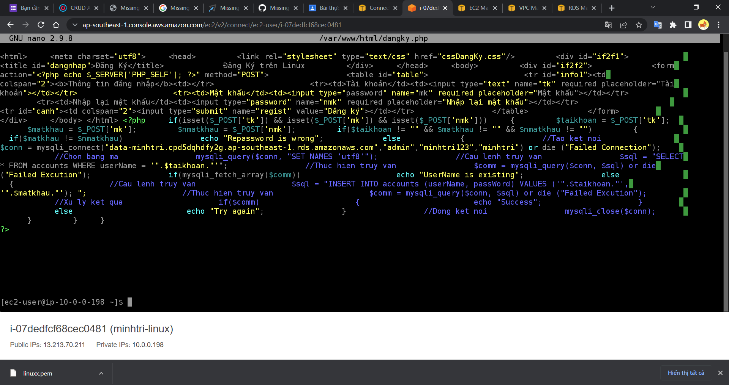

Đăng nhập thành công trên windows khi chạy lại từ load balancers trên máy chính.

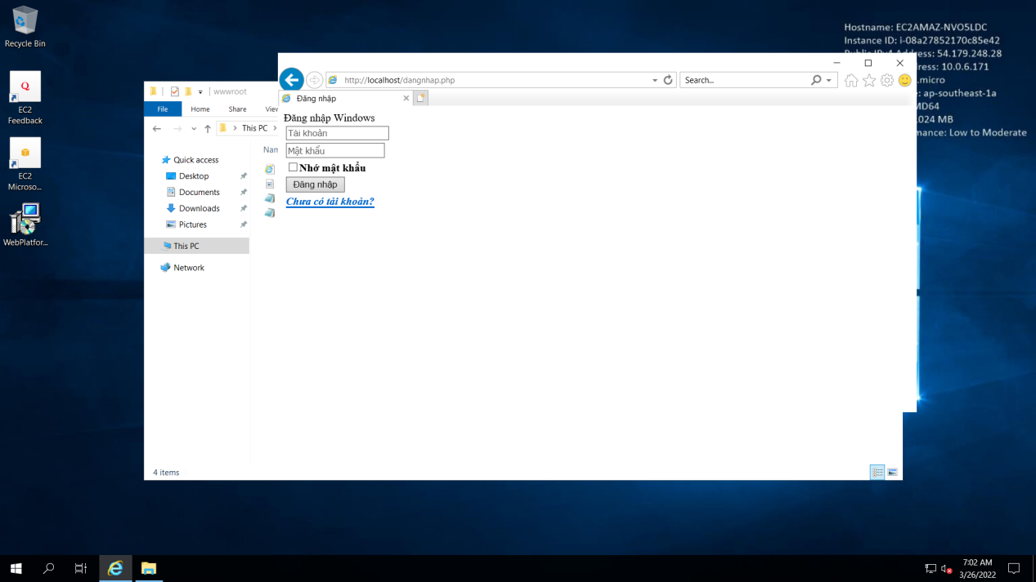

+ Trang thêm người dùng thực hiện thêm người dùng vào bảng user.

Trên Linux khi tạo tài khoản đúng sẽ hiển thị

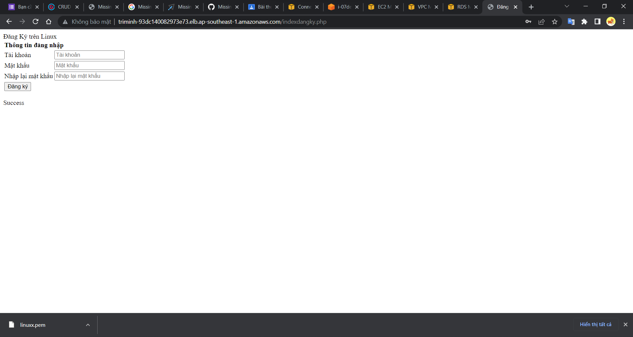

Trên Window đăng ký

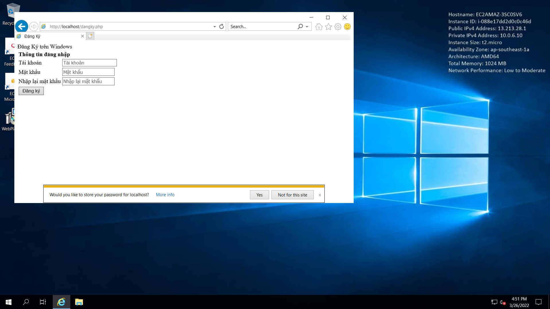

Triển khai hai trang web trên 2 web server của bài thực hành số 4. Sau đó truy cập đến website này từ NLB đã tạo ở bài thực hành 4.

Đăng kí và đăng nhập trên windows

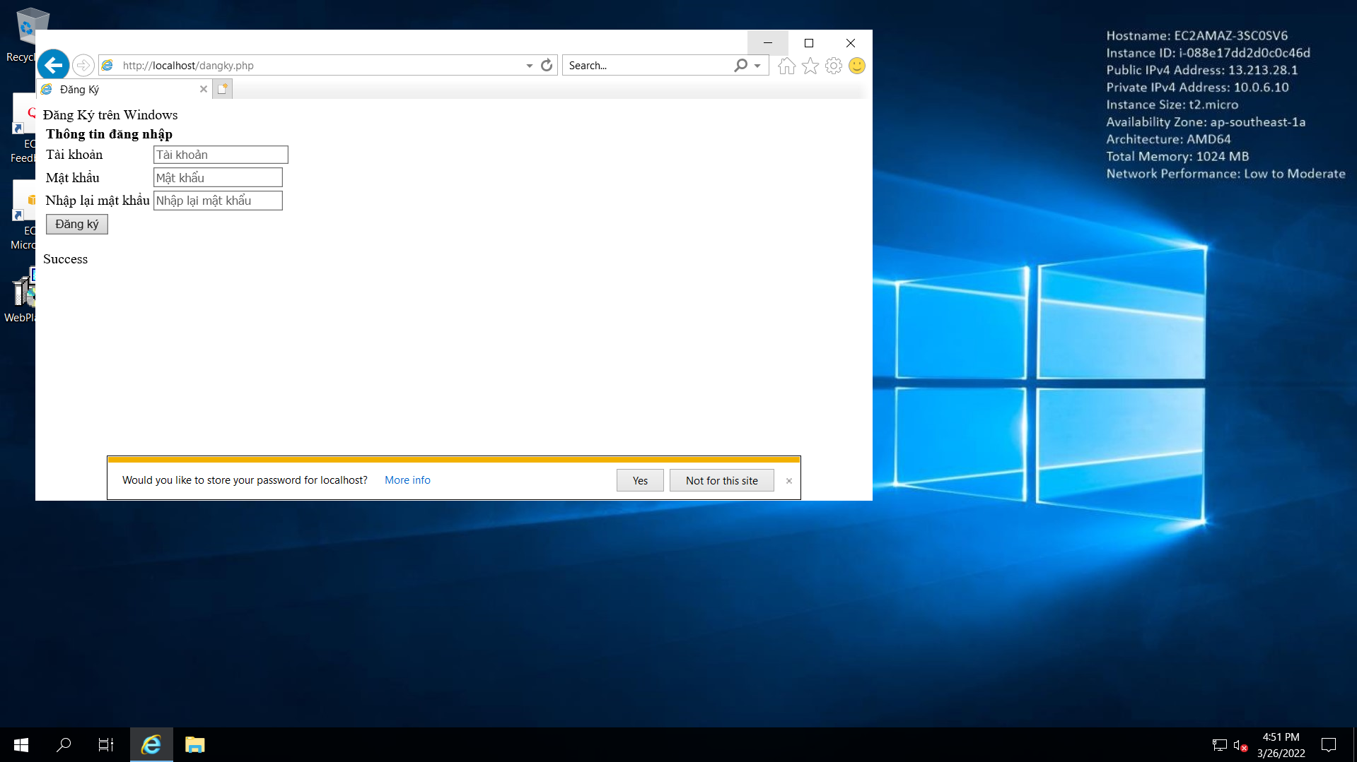

Trên Linux 